- pielikums pie iepirkuma
Nr. RVPIKSD 2025/18 nolikuma

TEHNISKĀ SPECIFIKĀCIJA

“Gaismas festivāla “Staro Rīga 2025” gaismas objektu ekspozīciju izveide”

Pagājušā gada gaismas festivāla “Staro Rīga” norise apliecināja, ka sabiedrības uztverē tas joprojām ir iemīļots, pozitīvs pasākuma zīmols, kas sabiedrībā tiek saistīts ar patriotismu un nacionālo identitāti. Tā ir iespēja iepazīt tehnoloģijas un to radošo potenciālu. Festivāls veicina piederības sajūtu Rīgai gan rīdziniekiem, gan Latvijas iedzīvotājiem savai galvaspilsētai, dod iespēju lepoties ar tās daudzveidīgo kultūras dzīvi, talantiem un vērienu. Festivāls dod ieguldījumu Rīgas pilsētas tēla veidošanā - Rīga kā progresīva, tehnoloģijām un radošumam atvērta vide, kurā satiekas māksla un radošums, talanti un inovācijas. Festivāls sniedz iedzīvotājiem bezmaksas pieeju augstvērtīgam kultūras saturam, ko pieredzēt kopā ar visu ģimeni.
Kopumā joprojām aktuāli ir Festivāla pamatmērķi, kas tika izvirzīti to izveidojot:
- Pilsētvides pasākums gada tumšajā laikā
- Valsts svētku svinēšana galvaspilsētā gaišā pacilātā noskaņā
- Tūrisma aktivizācija nesezonā, veicinot tūristu skaita palielināšanu Rīgā.
Šī gada Festivāla īpašie mērķi, svinot Latvijas valstiskumu nestabīlos un mainīgos ģeopolitiskajos apstākļos:
-iezīmēt Latvijai būtiskus vēsturiskus brīžus, notikumus un personības, izceļot to aktualitāti un ar gaismas stāstiem dodot iespēju tos izzināt jaunajai paaudzei un plašākai auditorijai;
-turpināt iepriekšējā festivālā uzsākto virzību ārā no Vecrīgas, kā arī decentralizētu pieeju festivāla organizēšanā.
Gaismas festivāla “Staro Rīga 2025” norises laiks ir
no 15. līdz 18. novembris katru dienu no plkst. 17.00 līdz plkst. 23.00.

Festivāls vienmēr norises datumos ietver 18.novembri – Latvijas Republikas proklamēšanas dienu, un tas nosaka Festivāla programmas kopējo dramaturģiju, jo papildu Festivāla gaismas objektiem ierasti tiek realizēti citi pasākumi, tai skaitā pilsētvides ugunsnoformējums, Latvijas Valsts prezidenta svētku uzruna pie Brīvības pieminekļa, lāpu gājiens u.c.. Līdz ar to pēdējā diena no Festivāla un valsts svētku kopējās dramaturģijas viedokļa veido noslēguma kulmināciju. Var paredzēt, ka šī būs diena, kas pulcēs vislielāko apmeklētāju skaitu.
Novembris Latvijā ir patriotiskais mēnesis. Ik gadus tas tiek uzsākts ar Lāčplēša dienas atzīmēšanu. Par tradīciju jau kļuvis Lāčplēša dienas pasākums un koncerts Uzvaras parkā.
Šajā gadā novembrī iezīmējās daži būtiski notikumi un vēsturiski fakti.
Pirms 500 gadiem tika iespiesta pirmā grāmata latviešu valodā un Latvijas Nacionālā bibliotēka no 2021. līdz 2025. gada atzīmē latviešu grāmatniecības piecsimtgadi ar plašu un daudzveidīgu pasākumu programmu. Latviešu grāmatu kultūra kļuva par vienu no nācijas stūrakmeņiem, tādēļ latviski rakstītā un grāmatā iespiestā vārda vēsture ir Latvijai un latviešiem nozīmīgs laiks. Grāmatu iespiešana ne tikai piecu gadu simtu garumā ir attīstījusi mūsu grāmatniecību, bet arī uzturējusi un attīstījusi latviešu valodu. Mūsu valoda un tās izplatība – par spīti ideoloģiskiem, ekonomiskiem un tehnoloģiskiem izaicinājumiem – ir bijusi un paliks tautas pamatvērtība, latviešu kodols un identitātes pamats. Un valoda ir nācijas domu un ideju attīstības pamats.
8. novembrī Latvijas Nacionālā bibliotēka notiks “Latviešu grāmatai 500” kulminācijas notikums "Cauri tumsai ar grāmatu" ar pasākumiem dienas garumā LNB.
18. novembrī aprit 90 gadi kopš Brīvības pieminekļa atklāšanas. Brīvības piemineklis ir viens no mūsu nacionālajiem simboliem, tas veidots par tautas saziedotiem līdzekļiem.
Brīvības pieminekļa atklāšanas diena izvērtās par visas Latvijas un tautas svētkiem, kur piedalījās daudzi tūkstoši skatītāju. Atklāšanas ceremoniju ievadīja Rīgas baznīcu zvani, tad uzrunu teica Valsts prezidents Alberts Kviesis, arhibīskaps Teodors Grīnbergs iesvētīja Brīvības pieminekli. Pēc tam skanēja Latvijas himna, kā arī karavīru kora dziedājumi. Vakarā, kad bija iestājusies tumsa, Rīga izgaismojās svētku iluminācijā, ko veidoja kvēlspuldžu dekori atbilstoši šiem svētkiem.
Izcilais latviešu tēlnieks Kārlis Zāle ideju par neatkarību Brīvības pieminekļa ansamblī izsaka arhitektūras valodā – 56 skulptūras izkārtotas vairākos līmeņos, atgādinot par Latvijai nozīmīgiem vēsturiskiem tēliem un notikumiem un izceļot latviešu dzīves pamatvērtības.
Veidojot koncepciju, ņemts vērā, ka 18. novembrī pie Brīvības pieminekļa tiks organizētas svētku norises, paredzama prezidenta svētku uzruna un lāzeršovs, kā arī paredzams, ka tiks izvietots uguns noformējums kanāla zonā. Programma koncepcijas iesniegšanas laikā ir izstrādes stadijā.

Festivāla mākslinieciskā koncepcija

Šī gada Festivāla mākslinieciskā koncepcija paredz radošu koprades procesu, sadarbojoties atsevišķu Festivāla zonu – Gaismas loku producentiem, radošajām grupām un gaismas objektu māksliniekiem, veidojot gaismas objektu ekspozīcijas (turpmāk – Ekspozīcija). Katra Gaismas loka mākslinieciskā koncepcija tiek veidota saskaņā ar Festivāla kopējo tēmu. Festivāla tēma iezīmē kopējo tematisko ievirzi, kuru katra Gaismas loka veidotāji interpretē atbilstoši pašu piedāvātajai mākslinieciskajai koncepcijai, veidojot sešus īpašus gaismas stāstus. Festivāla kopējā tematika ir atbilstoša patriotiskā mēneša noskaņai, dodot iespēju gaismas objektu saturu atspoguļojot vairākās dimensijās, tomēr priekšplānā atstājot gaismas kā mākslas un dizaina veidošanas izpausmes, kas viegli uztveramas jebkura vecuma apmeklētājam, bet tālākajos padziļinātākas uztveres slāņos saglabājot mākslinieciskās idejas un satura konceptualizāciju un tehnoloģisko risinājumu novitātes. Lai arī gaismas festivāls neizbēgami ir saistīts ar tehnoloģijām, dažādiem tehniskiem risinājumiem, to izmantošanas veids nedrīkst būt pašmērķīgs. Ekspozīciju un gaismas objektu saturiskajām līnijām un vizuālajai stāstniecībai ir jāapvienojās kopīgā vēstījumā, to atklājot ar vairākiem gaismas objektiem atbilstoši katra Gaismas loka mākslinieciskajai koncepcijai.
Festivāla atmosfērai jābūt gaišai, priekpilnai, atvērtai un iekļaujošai, nemot verā, ka Festivālu apmeklē dažāda vecuma un interešu apmeklētāji, un jauniešu auditorija ir būtiska Festivāla mērķauditorija.
Festivāla tēma

RĪTAUSMAS VĒSTNEŠI
“Gars laiku lokos redzēs jaunu gaismu.”
/Rainis/
Literāri poētiskais Festivāla tēmas formulējums ir uzaicinājums meklēt, ieraudzīt un izzināt parādības, sajūtas, darbības un rīcības, kas vēstī un signalizē par pārmaiņām un jauniem aizsākumiem.
Rītausmas brīdis ir laiks pēc tumšas nakts, kad tās vēstneši - pirmie saules stari laužas caur tumsai, rīta blāzma izgaismo ceļu jaunai dienai un pasauli mums apkārt. Lec saule, nakti nomaina jauna diena. Tas ir jauns sākums.
Rītausmas vēstnesis var būt impulss, kas uzsāk kādu darbību, kas attīstās. Rītausmas vēstnesis var būt tā nojausma, sajūta, ka kaut kas mainīsies vai radīsies. Tās var būt zīmes un pazīmes, ka kaut kam ir jāmainās, jo vairs nevar palikt kā ir. Tas var būt cilvēks, kura idejas, domas un darbošanās izstaro pozitīvu enerģiju, ved uz jaunu sākumu. Tā var būt rīcība, kas atver ceļu attīstībai. Ikviens cilvēks var būt rītausmas vēstnesis, pilnveidojot un mainot pats sevi, gaismas nesējs, kas iedvesmo un padara labāku mūsu kopīgo dzīves telpu. Ar katru gaismas signālu, rīcību vai domu mēs veidojam spēcīgu kopības sajūtu, gaismas plūsmu, kas nes jaunu sākumu un cerību.
Mākslinieki un radošās grupas aicināti gaismas mākslas valodā veidot stāstus par rītausmas vēstnešiem, veidojot plašākas tiešas vai vispārinātākas refleksijas par mūsu laikmetu, par nākotni, identitāti un personīgo izaugsmi, kā arī par gaismas spēku kā transformācijas līdzekli.
Festivāla objektu teritoriālais izvietojums un maršruts
Gaismas festivāla “Staro Rīga” norise periodā pirms pandēmijas notika galvenokārt Vecrīgā un pilsētas centrālajā daļā. “Staro Rīga 2024” uzsāka festivāla iziešanu ārpus Vecrīgas un pilsētas centra, dodoties uz Daugavas kreiso krastu. Pozitīvā pieredze, ko novērtēja Festivāla apmeklētāji, bija skaidrs un vizuāli uzskatāms Festivāla kartes objektu izvietojums vienā maršrutā. Pasūtītāja dotais darba uzdevums šim gadam paredz gaismas objektu izvietojumu pilsētas vēsturiskajā centrā un Vecrīgā, kā arī tuvākajā apkaimē.
“Staro Rīga 2025” piedāvātais maršruts ir Gaismas pils – Vecrīga – Brīvības piemineklis – Brīvības iela - Miera iela, veidojot Gaismas lokus, kas iezīmētu teritoriju, kurā izvietoti objekti, veidojot maršrutus īsākai vai garākai pastaigai. Kā atsevišķs paplašinājums kopējam maršrutam ir pilsētas centrālās daļas iezīmējot parku zona - Vērmanes dārzs- Esplanāde.
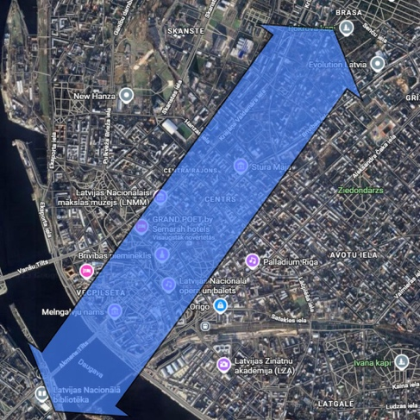
2025. gada Festivāla Gaismas loki.
Gaismas loki iezīmē teritorijas, kurās tiek izvietotas vairāku gaismas objektu/instalāciju Ekspozīcijas, saskaņā ar konkrētā Gaismas loka māksliniecisko koncepciju. Katram Gaismas lokam veidojas savs īpašs stāsts saskaņā ar kopējo Festivāla tēmu. Lai šo stāstu izstātītu, tiek veidota vienota ekspozīcija jeb gaismas objektu ansamblis. Gaismas lokos var tikt izvietoti lielāka un mazāka mēroga gaismas objekti, kas ir vērojami gan tuvumā, gan no attāluma, ievērtējot kopējo Festivāla maršrutu. Izvēloties objektu veidus un to izvietojuma vietas galvenais princips ir daudzveidība un iekļaušanās pilsētvidē. Katrā Gaismas loka zonā tiek izvietoti 1-3 lielāka mēroga pamatobjekti, kā arī nelielāki objekti, kas atklāj Gaismas loka māksliniecisko koncepciju, iekļaujot arī līdzdalības projektus.
Kopējais maršruts ir sadalīts 6 Gaismas lokos, kas veido iepirkuma daļas, paredzot iesniegt katras daļas māksliniecisko koncepciju, konkrētu gaismas objektu aprakstus, vizualizācijas, tehniskos risinājumus, producēšanas pamatprincipus. Pretendenti var pieteikt jaunradītus objektus, kā arī jau realizētus objektus, kas tiek pielāgoti konkrētajai norises vietai, vietējo vai starptautisko mākslinieku objektus, līdzdalības projektus (gaismas objekti, kas tiek finansēti par partneru līdzekļiem).
Iepirkuma daļas – Gaismas loki.
1.daļa - Gaismas pils gaismas loks
2.daļa - Vecrīgas gaismas loks
3.daļa - Pilsētas parku gaismas loks (Vērmanes dārzs-Esplanāde)
4.daļa - Brīvības ielas gaismas loks
5.daļa - Miera ielas gaismas loks
6. daļa - Brīvības pieminekļa gaismas loks - Latvijas Nacionālās operas un baleta ēka
Izvēloties objektu veidus un to izvietojuma vietas galvenais princips ir daudzveidība un iekļaušanās pilsētvidē. Gaismas lokos visā maršrutā var tikt izvietoti lielāka un mazāka mēroga gaismas objekti, kas ir vērojami gan no attāluma, gan tuvumā. Objektu veidi - multimediāli un starpdisciplināri gaismas mākslas darbi ar interaktīviem vai performatīviem elementiem, brīvstāvošas instalācijas, interaktīvi objekti ar paplašināto realitāti vai citām tehnoloģiskām novitātēm, eksperimentāli objekti. Gaismas mākslas objektos izmantotās videoprojekcijas veidojamas laikmetīgās mākslas tehnikās - specifiski konkrētai vietai pielāgotas telpiskas videoprojekcijas, 3D mappings dažādos mērogos, kas ir atbilstoši pilsētvides objektiem konkrētajā vietā, projekcijas uz zemes, integrējot tās dažādās pilsētvides vietās, dažāda mēroga videoprojekciju kombinācijas.
Katrā gaismas loka zonā tiek izvietoti 1-3 lielāka mēroga pamatobjekti, kā arī nelielāki objekti, kas apdzīvo Gaismas loka teritoriju vai teritorijas daļu un kopā atklāj Gaismas loka māksliniecisko koncepciju.
Gaismas objektu izvietojuma vietas plānojamas saskaņā ar māksliniecisko koncepciju, ievērtējot to iekļaušanos esošo pilsētvides objektu kontekstā un respektējot ieteiktās objektu izvietošanas vietas un Festivāla kopējo maršrutu. Gaismas objektu skaitu nosaka mākslinieciskā koncepcija un katra Gaismas loka nosacījumi.
6.daļa – Brīvības pieminekļa gaismas loks – videprojekcija un Latvijas Nacionālās operas un baleta ēkas paredz multimediālu videoprojekciju 3D mappingu uz ēkas fasādes. Tas var tikt papildināts ar gaismas elementiem, lāzcerprojekcijām un citiem tehnoloģiskiem elementiem, apdzīvojot plašāku telpu nekā tikai ēkas fasādi. Pretendentam jāiesniedz videoprojekcijas mākslinieciskā koncepcija, scenārija uzmetums, sajūtu kartes (moodboard ) skice, vizualizācijas, kas atspoguļo videoprojekcijas stilistiku, tehnisko risinājumu un producēšanas pamatprincipu apraksts.
Iepirkuma daļu īpašie nosacījumi

1.daļa
Gaismas pils gaismas loks
Gaismas pils gaismas lokā iekļaujami gaismas objekti, kas vērojami gan tuvumā, gan no attāluma. Viens pamatobjekts plānojams uz Nacionālas bibliotēkas fasādes Daugavas pusē. LNB priekšlaukumā līdz Mūkusalas ielai un Mūkusalas promenādē var tikt veidotas gaismas instalācijas, instalāciju grupas vai tādi gaismas objektu formāti, kas aptver plašāku norises vietu.
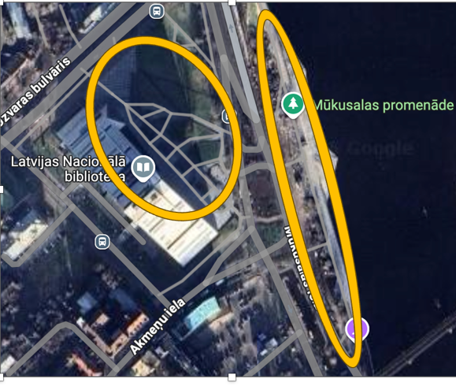

2.daļa
Vecrīgas gaismas loks
Ņemot vērā šī Gaismas loka ģeogrāfiju, mākslinieciskajā koncepcijā jābūt ietvertā vismaz trīs atsevišķām vietām. Viens lielāka mēroga objekts plānojams Doma laukumā.
Gaismas loka ekspozīcija plānojamas vismaz divas lielāka mēroga gaismas instalācijas – videoprojekcija, multimediāls gaismas objekts ar gaismas instalāciju, projekciju, interaktīviem vai performatīviem elementiem vai citi starpdisciplināri risinājumi.
Ieteicamās izvietojuma vietas: Doma laukums (obligāts nosacījums), Rātslaukums, Strēlnieku laukums vai cita vieta pēc pretendenta pieteikuma.
Nelielāka mēroga gaismas objektu vai instalāciju ieteicamās izvietojuma vietas ir Līvu laukums, Pēterbaznīcas fasāde un priekšlaukums, teritorija pie Pulvertorņa vai citas vietas pēc pretendenta ieteikuma.
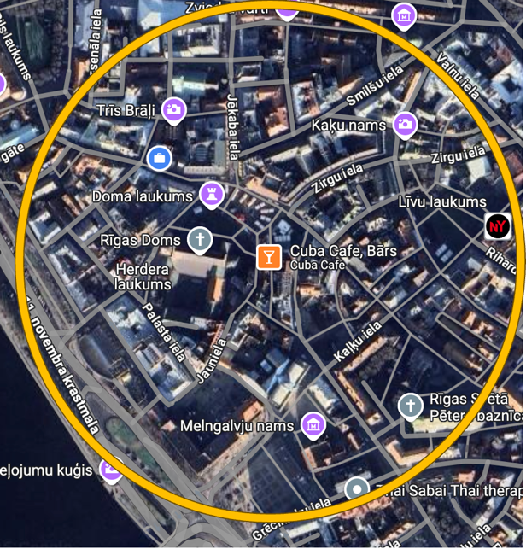
3.daļa
Pilsētas parku gaismas loks (Vērmanes dārzs-Esplanāde)
Gaismas objektu un instalāciju izvietojums plānojams parku teritorijās ( brīvstāvošas instalācijas, gaismojumi, multimediāli objekti ar interaktīviem vai performatīviem elementiem, neliela mēroga gaismas objektu ekspozīcijas u.c.), skatītāju plūsmu organizējot pa parku celiņiem. Mākslinieciskā koncepcija var būt visai parku zonai kopumā vai katram parkam atsevišķi.
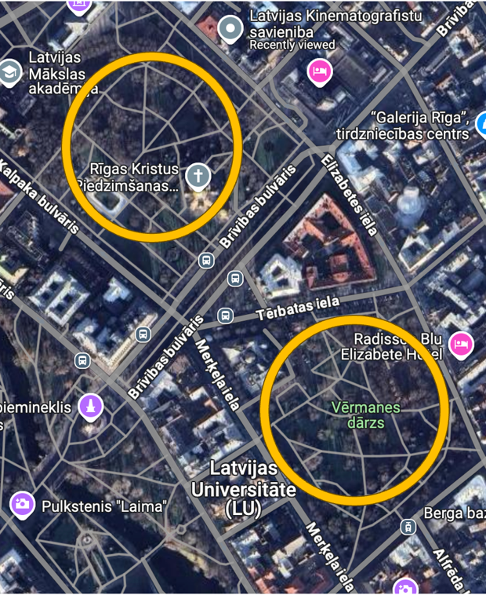

4.daļa
Brīvības ielas gaismas loks
Šī gaismas loka pamats ir Brīvības iela no Elizabetes ielas līdz Matīsa ielai. Gaismas objekti vai instalācijas var tikt piedāvātas uz Brīvības ielu šķērsojošajām ielām, nepārsniedzot viena kvartāla robežas. Piedāvājumā jābūt ietvertai vismaz vienai lielāka mēroga instalācijai.
Ieteicamās instalāciju izvietojuma vietas: Rīgas Vecā Svētās Ģertrūdes evaņģēliski luteriskā baznīca, Stūra māja, Dailes teātris.
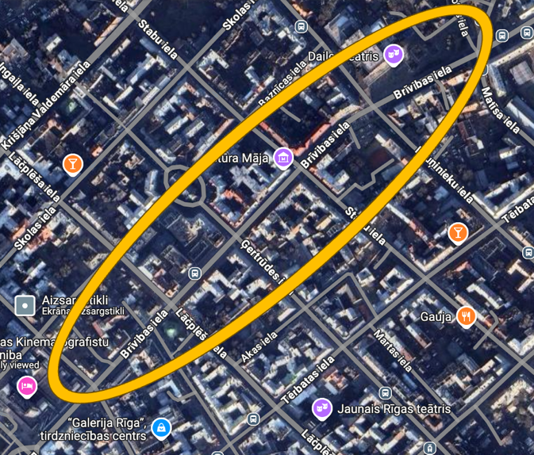
5.daļa
Miera ielas gaismas loks  Gaismas objektu un instalāciju izvietojums Miera ielā no Šarlotes ielai līdz Mēness ielai, var tikt iekļauts gaismas objektu piedāvājums uz Miera ielu šķērsojošajām ielām, nepārsniedzot viena kvartāla robežas.  Šī ir specifiska zona, kuras izgaismošanā un apdzīvošanā ar gaismas objektiem meklējami inovatīvi un netradicionāli radoši risinājumi – nestandarta videoprojekcijas, interaktīvi risinājumi, oriģināli gaismojumi. Izvēloties vietas, jāņem vērā, lai netiku traucēta izvietoto institūciju darbība (Dzemdību nams), vēlama sadarbība ar radošajiem kvartāliem. | 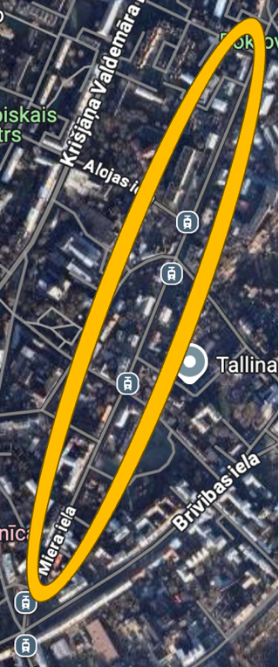
6.daļa
Brīvības pieminekļa gaismas loks – videoprojekcija uz Latvijas Nacionālās operas un baleta ēkas
Šīs iepirkuma daļas galvenais akcents ir multimediāla videoprojekcija, 3D mappings uz ēkas fasādes. Tas var tīkt papildināts ar gaismas elementiem,lāzcerprojekcijām un citiem tehnoloģiskiem elementiem, apdzīvojot plašāku telpu nekā tikai ēkas fasādi.
Veidojot audiovizuālo risinājumu jāparedz 2 daļas:
Projekcija ar pamata saturisko naratīvu, minimālais garums 6 min.
Vizuālālais materiāls pamatstāsta starplaikos, kas ir saturiski saistīts, bet audioceliņam jāplāno minimāls, lokāls apskaņošanas līmenis, ieteicami dabisku skaņu elementi, klusināts muzikālais materiāls.

Jāņem vērā, ka audiovizuālās instalācijas norise tiks iekļauta un saskaņota vienotā ansamblī un laika plānā ar 18. novembra norisēm pie Brīvības pieminekļa. Paredzams, ka pilsētas kanālā tiks izvietotas vides instalācijas.

Kopējie nosacījumi un iesniedzamie dokumenti

1. Izstrādāt gaismas objektu ekspozīcijas māksliniecisko koncepciju, saistībā ar Festivāla tēmu un nodrošināt tās pilna apjoma realizāciju.
1.1. Nosacījumi ekspozīcijas realizācijai:
1.1.1. Gaismas objektu darbība ir jānodrošina visā festivāla norises laikā no 15.11.-18.11. katru dienu laikā no plkst. 17.00 līdz plkst. 23.00, ievērojot valstī un pašvaldībā noteiktos ierobežojumus par pasākumu norisi vēlās vakara stundās;
1.1.2. Jāizstrādā kopējais visas zonas un katra gaismas objekta norises vietas plānojums, iezīmējot objekta izvietojumu, skatītāju plūsmas organizāciju, informatīvos noformējuma elementus, ja tādi ir, ņemot vērā, ka kopējo informāciju par gaismas objektu izvietos Pasūtītājs;
1.1.3. Iepirkuma 6.daļai jāiesniedz gaismas objekta norises vietas plānojums, iezīmējot objekta izvietojumu, skatītāju plūsmas organizāciju, informatīvos noformējuma elementus, ja tādi ir, ņemot vērā, ka kopējo informāciju par gaismas objektu izvietos Pasūtītājs;

1.2. Veikt visus nepieciešamos saturiskos un tehniskos plānošanas priekšdarbus ekspozīcijas sekmīgai un drošai realizācijai, kas paredz:
1.2.3. Veikt visas nepieciešamās darbības gaismas objektu realizācijas organizatoriskajam un tehniskajam nodrošinājumam sagatavošanas un realizācijas posmā (tehniskās uzbūves un nobūves darbi, elektrības pieslēguma nodrošinājums, gaismas objekta apsardzes, drošības pasākumu plānošana un nodrošināšana, gaismas objekta izvietojuma vietas sakopšanas darbu nodrošināšana u. c.);
1.2.4. Nodrošināt gaismas objekta saskaņošanu ar apkārt esošo ēku īpašniekiem;
1.2.5. Pēc gaismas objektu realizācijas nodrošināt visu nepieciešamo skatuves un cita veida konstrukciju nobūvi un pasākuma vietas sakopšanu un atbrīvošanu līdz nākamās dienas plkst. 12.00 vai saskaņā ar Pasūtītāja saskaņoto Darba un laika plānu.

1.3. Pasākumu sagatavošanas un realizācijas posmos sadarboties ar Pasūtītāju, Pasūtītāja nolīgto festivāla kuratoru, komunikācijas kampaņas organizatoru Rīgas valstspilsētas pašvaldības Centrālās administrācijas Komunikācijas pārvaldi, t. sk. sagatavot nepieciešamo informāciju, aprakstus un vizuālos materiālus par Gaismas loka māksliniecisko koncepciju, tajā iekļautajiem gaismas objektiem, piedalīties komunikācijas pasākumos un publicitātes aktivitātēs, kas informē sabiedrību par festivāla mākslinieciskajiem, organizatoriskajiem, tehniskajiem u. c. jautājumiem.

1.4. Pretendentam ir jānodrošina pakalpojuma izpilde saskaņā ar tehnisko specifikāciju un jāiesniedz Departamentam saskaņošanai informācija atbilstoši noteiktajiem termiņiem.
Iesniedzamie dokumenti:
Darbi | Izpildes datums
1. posms
1. Aizpildīta pieteikuma veidlapa (Iepirkuma nolikuma 2. pielikuma forma). | Iesniedzot piedāvājumu
2. Iepriekšējās pieredzes apraksts (brīvā formā), kas aptver 2 (divus) iepirkuma priekšmetam līdzvērtīgus pakalpojumus, kas īstenoti pēdējo 3 (trīs) kalendāro gadu laikā (2022., 2023., 2024. un 2025.gadā līdz piedāvājuma iesniegšanas brīdim) publiskajā ārtelpā, kā arī vizuālos materiālus par vismaz 2 īstenotajiem objektiem ar norisi publiskajā ārtelpā, kas ietver tehnoloģiskus audiovizuālus risinājumus. | Iesniedzot piedāvājumu
3. Pretendenta darba grupas dalībnieku un/vai piesaistīto ekspertu, kuri piedalīsies Ekspozīcijas izveidē, CV. | Iesniedzot piedāvājumu
4.  4.1. Iepirkuma 1.-5.daļai jāiesniedz:  Gaismas objektu ekspozīcijas – Gaismas loka mākslinieciskās koncepcijas piedāvājums un koncepcijā iekļauto gaismas objektu apraksts un vizuāli materiāli, kas raksturo koncepciju un gaismas objektus; apraksts par iesaistītajiem dalībniekiem, iekļaujot Gaismas loka radošo grupu, gaismas objektu māksliniekus, sadarbības partnerus, tehniskos piegādātājus, atbalstītājus; informācija par primāro mērķauditoriju, darbu un laika plāns, iekļaujot sagatavošanas posmu ar procesu kontroles punktiem, uzbūves un nobūves sākuma un beigu laikus, gaismas objektu izvietojuma plāns, kā arī piedāvājumam jāpievieno materiāli ar vizuālajām atsaucēm un citu informāciju, kas ilustrē Pretendenta piedāvātos gaismas objektus (jaundarbiem – skices un vizualizācija mērogā, realizētiem darbiem – foto vai video fiksācija); producēšanas pamatprincipu un tehniskās realizācijas apraksts, norādot gaismas objektos izmantojamos tehniskos risinājumus, iekārtas, norādot to skaitu, izkārtojumu, specifiku.  4.2. Iepirkuma 6.daļai jāiesniedz:  Videoprojekcijas mākslinieciskā koncepcija, scenārija uzmetums, sajūtu kartes (moodboard ) skice, vizualizācijas, kas atspoguļo videoprojekcijas stilistiku, apraksts par iesaistītajiem dalībniekiem, iekļaujot radošo grupu, sadarbības partnerus, tehniskos piegādātājus, atbalstītājus; informācija par primāro mērķauditoriju, darbu un laika plāns, iekļaujot sagatavošanas posmu ar procesu kontroles punktiem, uzbūves un nobūves sākuma un beigu laikus, gaismas iekārtu izvietojuma plāns, producēšanas pamatprincipu un tehniskās realizācijas apraksts, norādot gaismas objektā izmantojamos tehniskos risinājumus, iekārtas, norādot to skaitu, izkārtojumu, specifiku. kā arī piedāvājumam jāpievieno materiāli ar vizuālajām atsaucēm un citu informāciju, kas ilustrē Pretendenta piedāvājumu. | Iesniedzot piedāvājumu
5. Pakalpojuma finanšu piedāvājuma tāme (saskaņā ar Iepirkuma nolikuma 3. pielikuma formu).  *Ja uz objektu attiecas AKKA/LA licence, Festivāla objektu autoratlīdzības maksājums būs 42,69 EUR dienā par katru norises vietu. Atbilstoši mākslinieciskajai koncepcijai norises vieta ir viss Gaismas loks vai atsevišķu gaismas objektu izvietojuma vietas. | Iesniedzot piedāvājumu
2. posms
1. Precizēts Gaismas loka mākslinieciskās koncepcijas apraksts, koncepcijā iekļauto gaismas objektu apraksts, iekļaujot informāciju par dalībniekiem, māksliniekiem, partneriem u. c. informāciju, atbilstoši gaismas objektu specifikai. | 10 (desmit) darba dienu laikā no līguma noslēgšanas∗
2. Ekspozīcijā iekļauto gaismas objektu vizualizācijas vai fotofiksācija. | 10 (desmit) darba dienu laikā no līguma noslēgšanas*
3. Precizēts norises vietu izvietojuma plāns, iekļaujot apmeklētāju plūsmas un drošības plānu.  *Pasūtītājs patur tiesības precizēt gaismas objektu izvietojuma vietas, mērogus, mainīt gaismas objektu skaitu iepirkuma summas ietvaros. | 10 (desmit) darba dienu laikā no līguma noslēgšanas*
4. Precizēts darba un laika plāns ar procesu kontroles punktiem, t. sk. uzbūves un nobūves darbu sākuma un beigu laiki, tehniskie mēģinājumi u. c. aktivitātes. | 10 (desmit) darba dienu laikā no līguma noslēgšanas*
5. Precizēta tāme un cita informācija. | Pēc Pasūtītāja pieprasījuma
3. posms
1. Atskaite par pakalpojuma izpildi un gaismas objektu ekspozīcijas īstenošanu un rezultātiem (saskaņā ar līgumam pievienoto paraugu). | 10 (desmit) darba dienu laikā pēc festivāla norises

Ludmila Levite (tehniskās specifikācijas sagatavotājs)
Sagatavošanas datums 21.07.2025.

∗ 2. posma iesniedzamo dokumentu termiņš var tikt pagarināts savstarpēji vienojoties ar Pasūtītāja pārstāvi un tā nolīgto Festivāla kuratoru (ar e-pasta starpniecību).

